TESUTURILE ANIMALE

Principalele tipuri:
-tesutul epitelial
-tesutul conjunctiv
-tesutul muscular
-tesutul nervos

I.Tesutul epitelial(de acoperire, glandulare, senzoriale)
a)Epitelii de acoperire
-au rol in-invelirea organismului
-captusesc cavitati- mucoasele(bucale, gastrice)
-alcatuire:-membrana bazala
-unul sau mai multe straturi de celule
-nu sunt vascularizate
-tupuri de tesut epitelial de acoperire
-unistratificat-pavimentos simple(pleura, pericard, peritoneu, endoterii vasculare)
-cubice simple(mucoasa bronhiilor)
-cilindrice simple(mucoasa tubului digestiv de la stomac pana la rect)
-pseudostratificat-mucoasa traheala
-pluristratificate-pavimentoase stratificate-cheratinizate(epiderma)
-necheratinizate(mucoasa bucala)
-cubice stratificate(canalele de secretie al glandelor salivare)
-cilindrice stratificate(mucoasa valului palatin)
-uroteliu-mucoasa vezicii urinare
b)Epitelii glandulare
-celulele secreta si elimina substante
-epiteliile dglandulare se asociaza cu base de sange, nervi si tesut conjunctiv, formand glande
-tipuri de glande
-exocrine-sudoripare, salivare etc.
-endocrine(produc hormoni care se varsa in sange)-hipofiza,tiroida etc.
-glande mixe-pancreasul(insulina, suc pancreatic)
-testiculele(spermatozoizi, testosteron)
c)Epitelii senzoriale
-celulele receptioneaza informatii, si intra in alcatuirea organelor de simt

II.Tesutul conjunctiv
-alcatuit din-celule(conjunctive)
-substanta fundamentala(moale, semidura, dura sau fluida)
-fibre conjunctive(de colagen, elastina sau reticulina)
-tipuri de tesuturi conjunctiv:
-moi
-semidure(cartilaginoase)
-dure(osos)
-conjunctiv fluid(sangele)
a)Tesut moale
-tesutul lax-hipodermul
-tesutul fibros-tendoanele, ligamentele
-tesutul elastic-fibrele de elastina(in túnica medie a arterelor mari, si a venelor)
-tesutul adipos-grasimea, hipodermul
-tesut reticulat-fibrele de reticulina, splina, ganglionii limfatici
b)Tesut semidur
-alc din:-celule-condroblaste(celule tinere)
-condrocite(celule mature, in cavitati numite condroplaste)
-subst fundamentala-organica-condrina
-anorganica-Ca, Na
-fibrele-de colagen si de elastina
-tipuri:-hialin-scheletul embrionului, hostalele laringeale si traheale
-elastic-pavilionul urechii
-fibros-discurile intervertebrale
c)Tesut dur
-alc din:-celule-osteoblaste
-osteocite(in cavitati numite osteoplaste)
-osteoclaste(distreug excesul, dau forma osului)
-subst. fundamentala-organica(oseína), anorganica(Ca, P)
-fibrele-de colagen
-tipuri:-compact-in diafiza oaselor lungi si la exteriorul oaselor scurte si late
-spongios-in epifiza oaselor lungi si in interiorul oaselor scurte si late
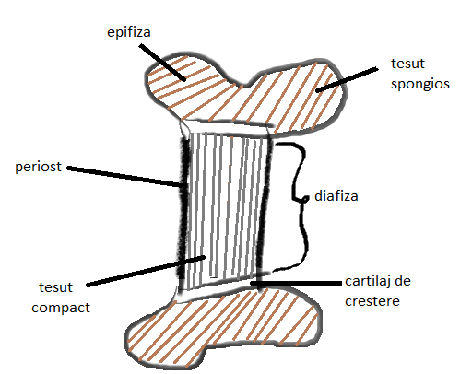
-periostul este un cartilaj de crestere in latime
d)Tesutul fluid
-Alcatuit din:-celule-elemente figúrate care sunt:eritrocie(hematii), leucocite, trombocite.
-substanta fundamentala-lichida, numita plasma

III.Testul muscular
-alcatuit din celule-fibre musculare-sarcolema
-sarcoplasma-miofibrile
-unul sau mai multi nuclei
-tipuri:-STRIAT-miofibrilele sunt aranjate la acelasi nivel
-prezinta unul sau mai multi nuclei
-contractie voluntara
-exemplu-muschii scheletici
-NETED-miofibrilele sunt dispuse aleator
-prezinta un singur nucleu
-contractie involuntara
-exemplu-muschii viscerali
-CARDIAC(striat de tip cardiac)-miofibrilele sunt la acelasi nivel
-prezinta un sigur nucleu
-contractie involuntara
-ex: miocardul

IV.Tesutul nervos
-este alcatuit din celule nervoase numite neuroni si celule de sustinere numite celule gliale sau nevroglii
-Neuronul-alcatuire-corp celular(substanta cenusie)
-prelungiri-dendrite
-axoni-teaca de mielina(subst. alba)
-teaca Schwann
-teaca Henle
-axonii se termina cu butoni terminali, aceastia sunt vezicule cu mediator chimic(adrenalina), si contin mitocondrii
-neuronii comunica intre ei, cat si cu celulele efectoare(musculare sau glandulare) prin structuri numite sinapse
-Sinapasa:-segment presinaptic(buton terminal)
-fonta sinaptica
-segment sinaptic
-proprietatile neuronilor:-excitabilitatea-proprietatea neuronilor de a raspunde la actiunea unor stimuli din mediul intern sau extern
-conductibilitatea-proprietatea neuronilor de a conduce impulsul nervos de-a lungul lor
-NU se divid
-Celulele gliale(nevrogliile)
-sunt in numar mai mare decat neuronii
-au rol-de sustinere
-de hranire
-de protectie
-de fagocitoza
-celulele gliale se divid
-tipuri de nevroglii: oligodendrogliile, microgliile, astrocitele, celulele Schwann
-tipuri de neuroni:unipolari, bipolari, pseudopolari, multipolari
